**Practica 8: Uso de los operadores de definición**

1. El departamento de recursos humanos necesita una lista de ID de departamento que no contienen el ID de cargo ST_CLERK. Utilice los operadores de definición para crear este informe

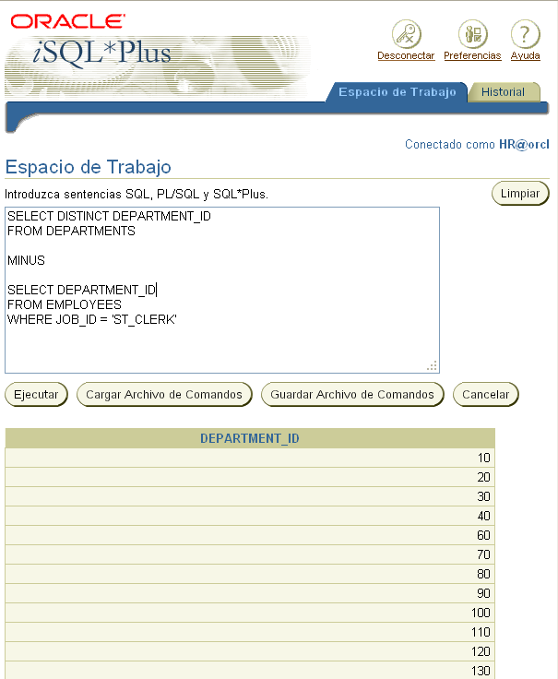

1. El departamento de recursos humanos necesita una lista de países que no tienen ningún departamento. Muestre el ID de país y el nombre de los países. Utilice los operadores de definición para crear este informe.

SELECT COUNTRY_ID

FROM COUNTRIES

MINUS

SELECT DISTINCT COUNTRY_ID

FROM LOCATIONS

WHERE LOCATION_ID IN (SELECT DISTINCT LOCATION_ID

FROM DEPARTMENTS)

1. Cree una lista de cargos para los departamentos 10, 50 y 20, en ese orden. Muestre los ID de cargo y departamento mediante los operadores de definición.

SELECT DISTINCT JOB_ID, DEPARTMENT_ID

FROM EMPLOYEES

WHERE DEPARTMENT_ID = 10

UNION ALL

SELECT DISTINCT JOB_ID, DEPARTMENT_ID

FROM EMPLOYEES

WHERE DEPARTMENT_ID = 50

UNION ALL

SELECT DISTINCT JOB_ID, DEPARTMENT_ID

FROM EMPLOYEES

WHERE DEPARTMENT_ID = 20;

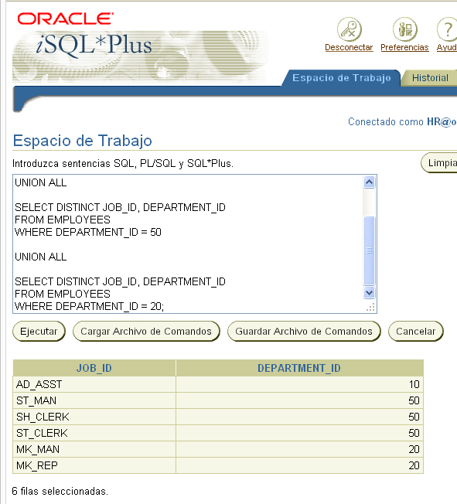

1. Cree un informe que muestre los ID de empleado y de cargo de los empleados que actualmente tienen un puesto que es el mismo que tenían cuando fueron contratados (es decir, han cambiado de cargo pero ahora han vuelto a su puesto original).

SELECT EMPLOYEE_ID, JOB_ID

FROM EMPLOYEES

INTERSECT

SELECT EMPLOYEE_ID, JOB_ID

FROM JOB_HISTORY;

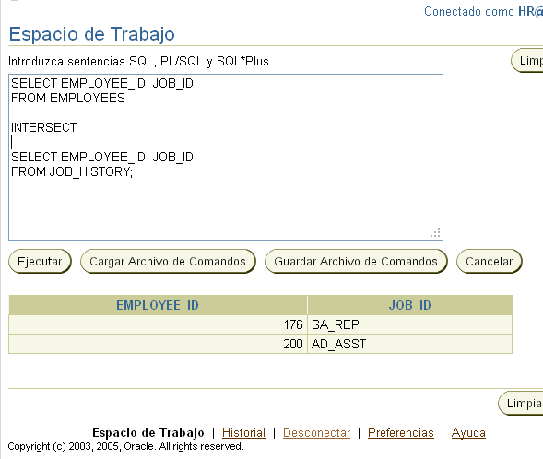

1. El departamento de recursos humanos necesita un informe con las siguientes especificaciones:

• ID de departamento y apellido de todos los empleados de la tabla EMPLOYEES, independientemente de si pertenecen o no a un departamento.

• El nombre e ID de departamento de todos los departamentos de la tabla DEPARTMENTS, independientemente de si hay o no empleados trabajando en dichos departamentos.

Para ello, escriba una consulta compuesta.

SELECT LAST_NAME, DEPARTMENT_ID, TO_CHAR(NULL)

FROM EMPLOYEES

UNION

SELECT TO_CHAR(NULL), DEPARTMENT_ID, DEPARTMENT_NAME

FROM DEPARTMENTS;

